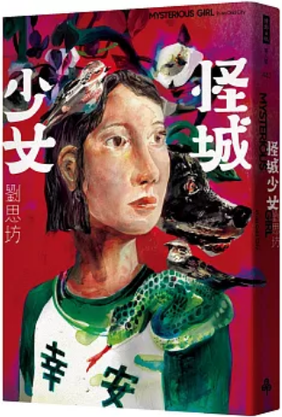
新 书 推 荐
類 別: 文學小說
中文書名：《怪城少女》Guai Cheng Shao Nyn
作 者： 劉思坊 Liu Si Fang
出 版 社： 時報出版社
代理公司：ANA
出版日期：2025.04.22
頁 數：352頁（平裝＼單色印刷）
審讀資料：樣書＼部份樣章

內容簡介：

一九九○年代臺北城南地區最終殘影的魔幻寓言
或許，怪的不是少女，而是這座城？
2023年臺北文學年金入圍作品
埤仔腳居民為何會失去天龍國黃金地段的祖厝？
小女孩的連篇鬼話竟成為建設公司的生財工具，
到底是誰在裝神弄鬼？
「有蛇！女生廁所有蛇！」我一路跑一路大叫。
我明明就有聽到聲音，但大家都不信，我從倍受矚目的說故事高手，成為全班厭棄的說謊精、處處受到欺凌、冷落的討厭鬼。
為什麼任何事情都一定得是真的，大家才願意聽呢？
為了讓「可可故事屋」東山再起，在馬雅王國幽靈姊姊的幫忙下，四十七巷的空屋鬼故事，終於在外公的觀音廟亭仔腳，順利開講，盛況堪比廟會。故事是真是假，有那麼重要嗎？好聽最重要。
就在春風得意之時，我竟然被黑衣人綁架了。
「可可，不如和我合作吧。我們是同類的人。」老大說。
可他們要的不是錢，竟然要我說故事……
作者劉思坊的周姓母族，世代居住於臺北城南古稱「埤仔腳」地區，即大安區新生南路與仁愛路一代，為現今房價最高的蛋黃區之一，故事中外公家的觀音廟，至今仍存於原址，但周圍原屬周家的祖地，早在一九九○年代，被施以各種手段轉移至財團手上。
於同懠、父母關係裡受挫的劉可可，在說故事的過程裡，不停思考大人世界裡真實與虛構的歧義。隨著父母在臺北縣市中遷居、看房，以及當時的移民潮，為找故事素材在臺北城南穿梭探險，她看見社會階層的晉退流動，對理想的家庭，產生了各種想像。故事融合馬雅古國神祕的獻祭儀式，幽靈水晶夫人亦施展華麗的魔法，為劉可可弄假成真、溝通神域與冥域，使本書充滿魔幻色彩。

作者簡介:
劉思坊
師大國文系及政大台文所畢業，加州大學爾灣分校東亞文學博士。現住紐約。短篇小說曾得林榮三文學獎、學生文學獎、玉山文學獎等。著有散文集《躲貓貓》、短篇小說集《可憐的小東西》。平時熱衷寫書評，且擁有墊上皮拉提斯和芭蕾雕塑教師資格，喜歡讓大家愛上文學和運動。

目錄
推薦序：說故事的技藝與力量 石曉楓
01 飄洋過海來看妳
02 你來自何方，你去向何處
03 我想有個家，一個不需要多大的地方
04 一千個說謊的理由
05 不要問我從哪裡來，我的故鄉在遠方
06 告訴你，一個神秘的地方
07 是不是這樣的夜晚，你才會想起……
08 爆米花，爆米花，一顆玉米一朵花
09 心花怒放 卻開到荼蘼
10 鬼迷心竅
11 蘭花草
12 等到花兒也謝了
13 其實你不懂我的心
14 做一天的妳
15 道義放兩旁
16 愛情限時批
17 送你一份愛的禮物
18 鼓聲若響
19 庭院深深
20 我多麽羨慕你
21 是誰，在敲打我窗？
22 我喜歡這樣跟著你
23 城裡的月光
24 不要來，侮辱我的美
25 過去讓它過去 來不及
26 童話裡都是騙人的
27 冬天裡的一把火
28 攏是為著你啦
29 想和你去吹吹風
30 我的未來不是夢
31 請假裝你會捨不得我
32 A Whole New World
33 是否我真的一無所有
34 山頂的黑狗兄
35 只好到屋頂找另一個夢境
36 台北的天空

版權聯絡人：
Dony Hsu ( 许伯全)
Email： service@nurnberg.com.tw∣2366175957＠qq.com

2023年臺北文學年金入圍作品
短篇小說曾得林榮三文學獎、學生文學獎、玉山文學獎等

